ΑΡΧΗ 1ΗΣ ΣΕΛΙΔΑΣ
ΑΠΟΛΥΤΗΡΙΕΣ ΕΞΕΤΑΣΕΙΣ Γ΄ ΤΑΞΗΣ
ΗΜΕΡΗΣΙΟΥ ΓΕΝΙΚΟΥ ΛΥΚΕΙΟΥ
ΤΡΙΤΗ 22 MAIΟΥ 2007
ΕΞΕΤΑΖΟΜΕΝΟ ΜΑΘΗΜΑ: ΦΥΣΙΚΗ ΓΕΝΙΚΗΣ ΠΑΙΔΕΙΑΣ
ΣΥΝΟΛΟ ΣΕΛΙΔΩΝ: ΕΠΤΑ (7)
ΘΕΜΑ 1^{ο}
Στις ερωτήσεις 1-4 να γράψετε στο τετράδιό σας τον αριθμό της ερώτησης και δίπλα το γράμμα, που αντιστοιχεί στη σωστή απάντηση.
1. Η υπέρυθρη ακτινοβολία
α. συμμετέχει στη μετατροπή του οξυγόνου της ατμόσφαιρας σε όζον.
β. απορροφάται επιλεκτικά από την ύλη.
γ. προκαλεί φωσφορισμό.
δ. έχει μεγαλύτερη συχνότητα από την υπεριώδη. Μονάδες 5
2. Στους λαμπτήρες φθορισμού η αποδιέγερση των ατόμων υδραργύρου έχει ως αποτέλεσμα την εκπομπή
α. υπέρυθρης ακτινοβολίας.
β. ορατής ακτινοβολίας.
γ. υπεριώδους ακτινοβολίας.
δ. ακτίνων Χ. Μονάδες 5
3. Κατά τη διάσπαση γ
α. μεταβάλλεται ο ατομικός αριθμός Ζ του μητρικού πυρήνα.
β. ο ατομικός αριθμός Ζ ελαττώνεται κατά 1 και ο μαζικός αριθμός Α αυξάνεται κατά 2. γ. δεν αλλάζει ούτε ο ατομικός αριθμός Ζ, ούτε ο μαζικός αριθμός Α.
δ. εκπέμπεται φωτόνιο με ενέργεια μερικών eV. Μονάδες 5
4. Θερμοπυρηνική σύντηξη είναι η διαδικασία κατά την οποία
α. ένας βαρύς πυρήνας διασπάται εκπέμποντας ένα ηλεκτρόνιο.
β. έχουμε συνένωση δύο ελαφρών πυρήνων και το σχηματισμό ενός βαρύτερου.
γ. ένας βαρύς πυρήνας διασπάται σε δύο ελαφρύτερους πυρήνες.
δ. ένας πυρήνας μετατρέπεται σε ελαφρύτερο με εκπομπή σωματίου α.
Μονάδες 5
5. Να χαρακτηρίσετε τις προτάσεις που ακολουθούν, γράφοντας στο τετράδιό σας δίπλα στο γράμμα που αντιστοιχεί σε κάθε πρόταση, τη λέξη Σωστό, αν η πρόταση είναι σωστή, ή Λάθος, αν η πρόταση είναι λανθασμένη.
α. Το πρότυπο του Bohr ερμηνεύει τα γραμμικά φάσματα όλων των ατόμων.
β. Το οπτικά πυκνότερο μέσον είναι αυτό που έχει τον μεγαλύτερο δείκτη διάθλασης.
γ. Τα φωτόνια που εκπέμπονται κατά τις αποδιεγέρσεις των πυρήνων έχουν ενέργειες μικρότερες από τις ενέργειες των φωτονίων του ορατού φωτός.
δ. Σε ένα υλικό οπτικό μέσον η ταχύτητα του φωτός είναι ίδια για διαφορετικά μήκη κύματος.
ε. Η σταθερά διάσπασης λ εξαρτάται από τον αρχικό αριθμό των πυρήνων του ραδιενεργού υλικού.
Μονάδες 5

ΘΕΜΑ 2^{ο}
Για τις παρακάτω ερωτήσεις 1-3 να γράψετε στο τετράδιό σας τον αριθμό της ερώτησης και δίπλα το γράμμα που αντιστοιχεί στη σωστή απάντηση.
1. Συσκευή ακτίνων Χ παράγει ακτινοβολία ελάχιστου μήκους κύματος λ_{min1}. Διπλασιάζουμε την τάση μεταξύ ανόδου και καθόδου στη συσκευή. Η ακτινοβολία που παράγεται τώρα έχει ελάχιστο μήκος κύματος λ_{min2}.
Για τις συχνότητες f₁ και f₂ που αντιστοιχούν στις ακτινοβολίες με μήκη κύματος λ_{min1} και λ_{min2} ισχύει:
α. f₁ = 2f₂. β. f₁ = f₂. γ. 2f₁ = f₂.
Μονάδες 3
Να αιτιολογήσετε την απάντησή σας.
Μονάδες 5
2. Δύο ραδιενεργά υλικά Α και Β, κάποια χρονική στιγμή έχουν τον ίδιο αριθμό αδιάσπαστων πυρήνων. Ξέρουμε επίσης ότι το υλικό Α έχει τετραπλάσιο χρόνο ημιζωής από το Β. Ποια από τις παρακάτω σχέσεις ισχύει για τις ενεργότητες των δύο υλικών εκείνη τη χρονική στιγμή;
α.${\left|\frac{\text{ΔΝ}}{Δt}\right|}_{A}=\frac{1}{4}{\left|\frac{\text{ΔΝ}}{Δt}\right|}_{B}$ β. ${\left|\frac{\text{ΔΝ}}{Δt}\right|}_{B}=\frac{1}{4}{\left|\frac{\text{ΔΝ}}{Δt}\right|}_{A}$ γ. ${\left|\frac{\text{ΔΝ}}{Δt}\right|}_{A}=\frac{1}{2}\left|{\frac{\text{ΔΝ}}{Δt}}_{B}\right|$
Μονάδες 3
Να αιτιολογήσετε την απάντησή σας.
Μονάδες 5
3. Δύο ακτίνες της ίδιας μονοχρωματικής ακτινοβολίας προσπίπτουν κάθετα από το κενό σε οπτικά υλικά Α και Β πάχους d και 2d, αντίστοιχα, και διέρχονται από αυτά όπως φαίνεται στο σχήμα.
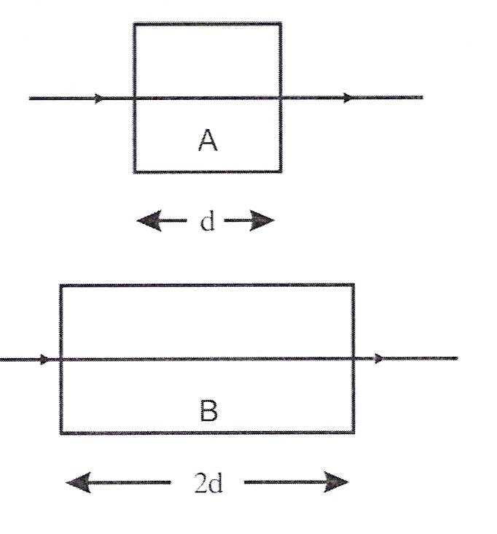

Τα μήκη κύματος της ακτινοβολίας στα δύο υλικά είναι αντίστοιχα λ_{Α} και λ_{Β} και ισχύει λ_{Α}= λ_{Β}/2. Αν t_{Α} και t_{Β} είναι οι αντίστοιχοι χρόνοι διέλευσης της ακτινοβολίας από τα δύο υλικά ισχύει:
α. t_{Α} = t_{Β}/2.
β. t_{Α} = t_{Β}.
γ. t_{Α} = t_{Β}/4.
Μονάδες 3
Να αιτιολογήσετε την απάντησή σας.
Μονάδες 6
ΘΕΜΑ 3^{ο}
Φορτισμένα σωματίδια επιταχύνονται και διέρχονται από αέριο υδρογόνο τα άτομα του οποίου βρίσκονται στη θεμελιώδη κατάσταση. Ένα φορτισμένο σωματίδιο συγκρούεται με ένα ακίνητο άτομο υδρογόνου, στο οποίο δίνει το 75% της κινητικής του ενέργειας.
Το άτομο του υδρογόνου παραμένει ακίνητο μετά την κρούση και διεγείρεται σε ενεργειακή στάθμη E_{n}, από την οποία για να απομακρυνθεί το ηλεκτρόνιό του σε πολύ μεγάλη απόσταση, όπου δεν αλληλεπιδρά με τον πυρήνα, χρειάζεται ελάχιστη ενέργεια 0,85 eV.
α. Να υπολογίσετε τον κβαντικό αριθμό n, της ενεργειακής στάθμης στην οποία διεγέρθηκε το άτομο του υδρογόνου.
Μονάδες 6
β. Να σχεδιάσετε το διάγραμμα των ενεργειακών σταθμών του ατόμου, στο οποίο να φαίνονται οι δυνατές μεταβάσεις του ηλεκτρονίου του διεγερμένου ατόμου κατά την αποδιέγερσή του.
Μονάδες 6
γ. Να υπολογίσετε την αρχική κινητική ενέργεια του φορτισμένου σωματιδίου.
Μονάδες 7
δ. Να υπολογίσετε τη συχνότητα ενός φωτονίου που θα έπρεπε να απορροφηθεί από το ίδιο άτομο του υδρογόνου, ώστε να πραγματοποιηθεί η ίδια μετάβαση στην ενεργειακή στάθμη E_{n}.
Μονάδες 6
Δίνονται: Η ολική ενέργεια της θεμελιώδους κατάστασης του ατόμου του υδρογόνου Ε₁= −13,6 eV.
Η σταθερά του Planck h = 4,25⋅10⁻¹⁵ eV⋅s.

ΘΕΜΑ 4^{ο}
Λόγω της μεγάλης ενέργειας σύνδεσης των νουκλεονίων των σωματίων α είναι δυνατές πυρηνικές αντιδράσεις κατά τις οποίες πρωτόνια, με σχετικά χαμηλή κινητική ενέργεια, προκαλούν τη διάσπαση ελαφρών πυρήνων. Έστω ότι πρωτόνιο με κινητική ενέργεια 2 MeV προσπίπτει σε ακίνητο πυρήνα Βορίου ${}_{5}^{\text{11}}B$ με αποτέλεσμα να δημιουργούνται τρία σωμάτια α.
α. Να γράψετε την πυρηνική αντίδραση.
Μονάδες 4
β. Να βρείτε την ενέργεια Q της αντίδρασης.
Μονάδες 8
γ. Η αντίδραση αυτή είναι εξώθερμη ή ενδόθερμη;
Μονάδες 5
δ. Να υπολογίσετε την κινητική ενέργεια των προϊόντων της αντίδρασης.
Μονάδες 8
Για τις μάζες ηρεμίας δίνονται:
${}_{1}^{1}H:m_{H}c^{2}$= 940 ΜeV,
${}_{5}^{\text{11}}B:m_{B}c^{2}$= 10260 ΜeV,
${}_{2}^{4}\text{He}:m_{a}c^{2}$= 3730 ΜeV.

